2009年全港性系統評估
小學三年級 中國語文科
說話評估題目示例

看圖說故事

請細心觀察下面的圖畫，然後説出一個完整的故事。

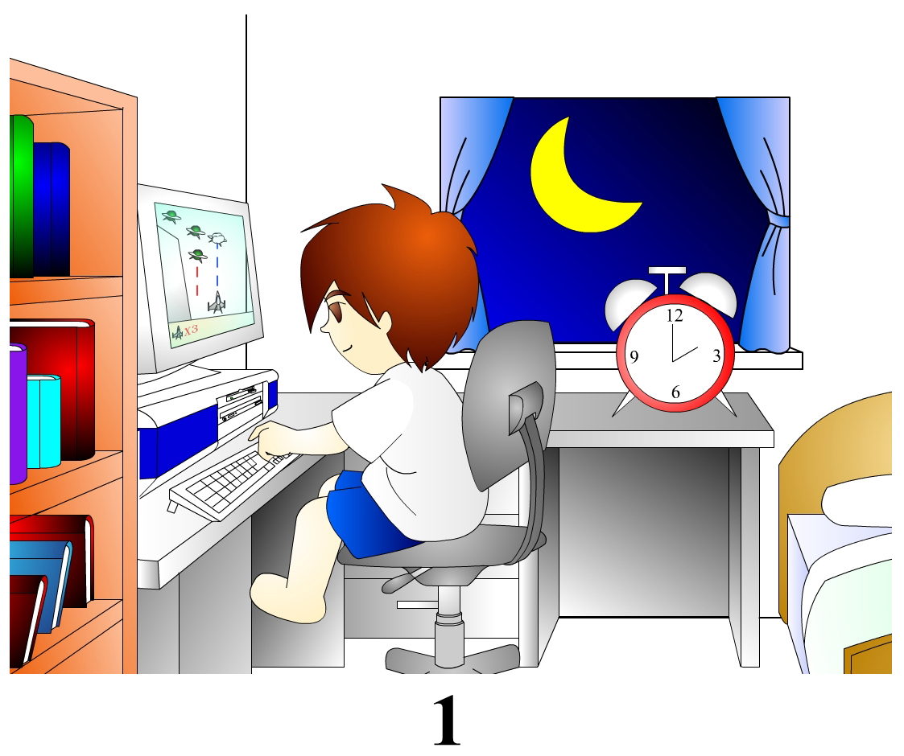 |  | 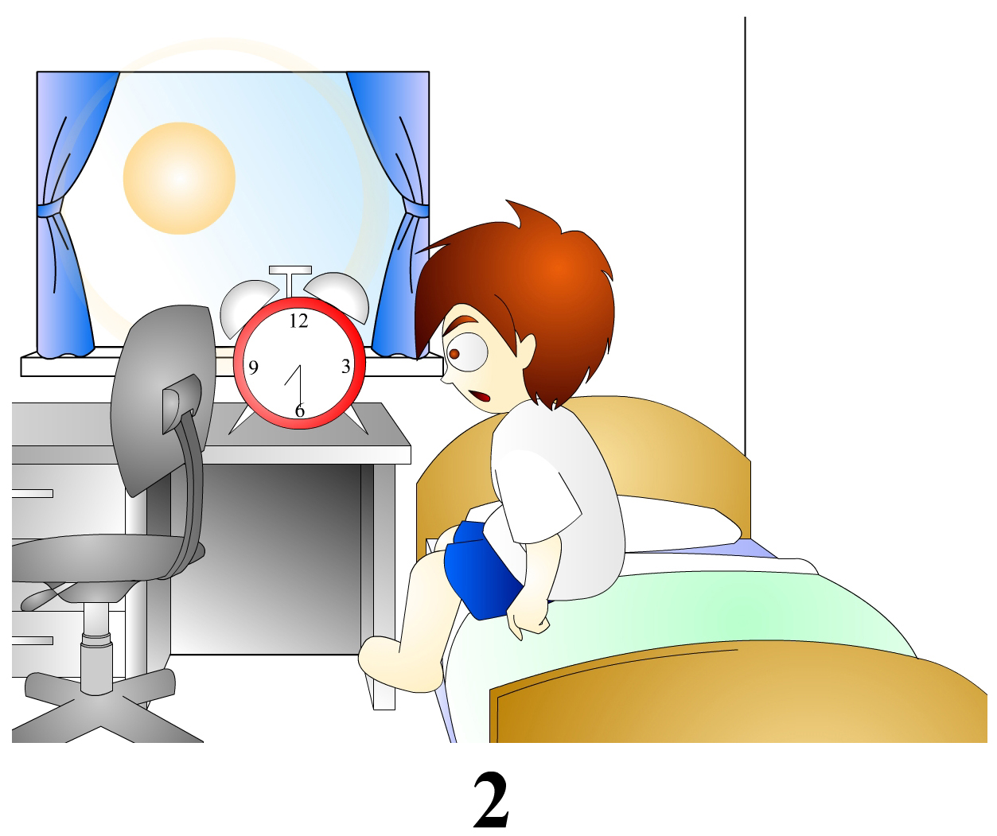
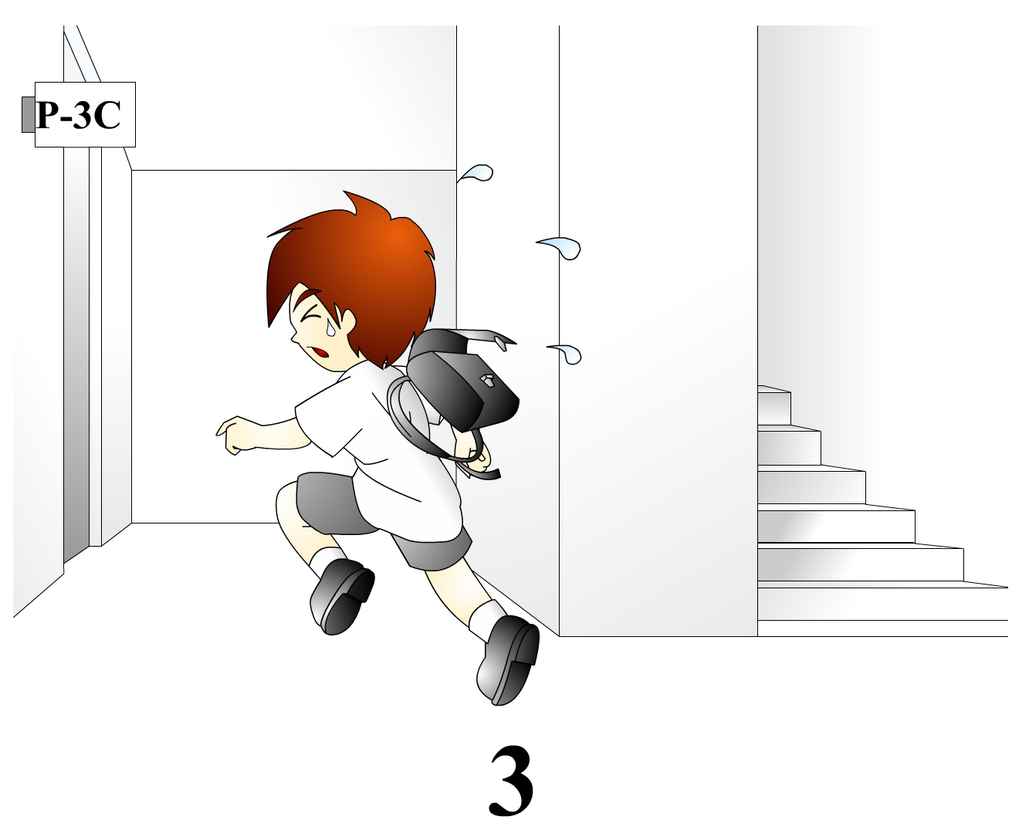 |  | 